Муниципальное бюджетное образовательное учреждение
дополнительного образования
Дом детского творчества

Конкурсно - познавательное мероприятие
«Простые механизмы вокруг нас»

Капарова Дженет Ахмедовна
педагог организатор, ПДО
МБОУ ДО Дом детского творчества
г. Новый Уренгой

Новый Уренгой
2019 г.

Конспект итогового занятия-игры
«Простые механизмы вокруг нас»

Оборудование:
Мультимедиа проектор, экран, ноутбук (компьютер), наборы ЛЕГО, распечатки с заданиями к конкурсам.

Возраст детей: 8 – 12 лет

Тип занятия
Итоговое занятие: обобщение материала.
Цель занятия:
обобщение материала, изученного по теме "Простые механизмы"

Задачи занятия:
Образовательные:
- обеспечить повторение, обобщение и систематизацию знаний по теме "Простые механизмы".
- создать условия контроля (самоконтроля) усвоения знаний и умений.
Развивающие:
- способствовать формированию умений применять приемы: сравнения, обобщения, выделения главного, переноса знаний в новую ситуацию, развитию робототехнического кругозора, мышления и речи, внимания и памяти.
Воспитательные:
- продолжить формирование научного мировоззрения,
- содействовать воспитанию интереса к робототехнике и ее приложениям.
- воспитывать информационную культуру воспитанников, внимательность, аккуратность, дисциплинированность, усидчивость, умение работать в команде
- воспитывать настойчивость в преодолении трудностей в учебной работе,
Здоровьесберегающая задача занятия:
- обеспечить благоприятные условия для сохранения здоровья в процессе учебы через создание благоприятного физического и эмоционального климата, через смену деятельности на занятии.

Планируемые результаты
Предметные:
Знать
- основные простые механизмы и их применение в быту
- иметь представление о свойствах основных простых механизмов
Уметь
- рассуждать и делать выводы;
- применять изученные понятия для решения задач.
Личностные:
- Обучающиеся будут формировать адекватную мотивацию учебной деятельности, включая учебные и познавательные мотивы, внутреннюю позицию по отношению к изучаемому предмету.
- Обучающиеся будут обучаться навыкам коммуникативной компетентности
Метапредметные:
- Обучающиеся будут формировать умение выбирать наиболее эффективные способы решения учебных и познавательных задач;
- Обучающиеся будут формировать умение оценивать правильность выполнения учебных и иных задач
- Обучающиеся будут формировать умение работать в группе по решению общих учебных задач

План занятия:
- Организационный момент
- Приветствие команд
- Кроссворд
- Шифровка
- Составь слова + капитаны
- Ребусы
- Робототехнический крокодил
- Подведение итогов

Ход мероприятия.

Этап занятия, действия преподавателя | Действия воспитанников
Перед уроком
Столы и стулья в кабинете расставлены так, чтобы сформировать команды по 3-4 человека. Преподаватель выбирает себе помощника, например другого преподавателя, для проверки результатов выполнения заданий. На экране заставка конкурса | По просьбе преподавателя ребята разбиваются на команды и занимают места.
1. Организационный момент.
Педагог, приветствует воспитанников  Ребята! Сегодня нам предстоит проверить свои силы в знаниях по робототехнике. Придумайте название своей команде, девиз и выберите капитана. Я думаю, что девиз и название будут связаны с робототехникой? | Ребята придумывают название команд, девиз, выбирают капитана.
2. Приветствие команд
На экране название этапа соревнования.  Преподаватель дает слово командам по очереди, предлагая капитану команды назвать команду и огласить ее девиз. Названия команд фиксируются жюри. | Капитаны каждой команды оглашают название и девиз команды.
3. Кроссворд
 |  |  |  |  |  |  |  |  |  | Р |  |  | В |  | Б
 |  |  |  | Д | И | Ф | Ф | Е | Р | Е | Н | Ц | И | А | Л
 |  |  |  |  |  |  |  |  |  | З |  |  | Н |  | О |  |  | П
 |  | П | Л | О | С | К | О | С | Т | Ь |  |  | Т |  | К | О | Р | О | Н | Н | А | Я
 |  | О |  |  |  |  | С |  |  | Б |  |  |  |  |  |  |  | В
 |  | Л |  | В |  |  | Ь |  | Б | А | Л | К | А |  |  | П |  | Ы
Ш | Т | И | Ф | Т |  |  |  |  |  |  |  | Л |  |  |  | Е |  | Ш | К | И | В
 |  | С |  | У |  |  |  | К | У | Р | В | И | М | Е | Т | Р |  | А
 |  | П |  | Л |  |  |  |  |  |  |  | Н |  |  |  | Е |  | Ю
 |  | А |  | К |  |  |  |  |  |  |  |  |  |  |  | Д |  | Щ
 |  | С |  | А |  |  |  |  |  |  |  |  |  |  |  | А |  | А
 |  | Т |  |  |  |  |  |  |  |  |  |  |  |  |  | Ч |  | Я
 |  |  |  |  |  |  |  |  |  |  |  |  |  |  |  | А

На экране название этапа соревнования.  Воспитанникам раздаются кроссворды – по два на команду для удобства использования.  Ребята! Перед вами кроссворд.  Все слова, загаданные в нем, напрямую связаны с конструированием. Ваша задача разгадать кроссворд. Время на выполнение – 10 минут. Если возникают вопросы по прочтению задания – спрашивайте, окажу вам посильную помощь.  По истечении 10 минут кроссворды собираются, помощник преподавателя оценивает решения, суммирует баллы за слова, результаты записываются в таблицу. Если какой-то из вопросов остался не решенным, преподаватель вместе с ребятами обсуждает вопрос, дает наводящие подсказки и разгадывает слово. | Ребята разгадывают кроссворд, в случае каких-либо затруднений задают вопросы учителю
На экране пояснения к кроссворду

Д | И | Ф | Ф | Е | Р | Е | Н | Ц | И | А | Л
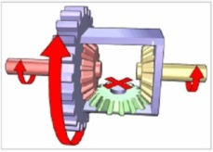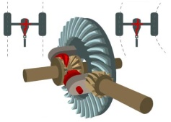Дифференциал — это часть трансмиссии автомобиля, которая передает крутящий момент от двигателя и коробки передач к колесам. В основе этого важного автомобильного узла лежит планетарный механизм, благодаря которому скорость вращения разных колес может различаться.

Ш | Т | И | Ф | Т
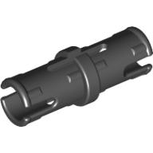Штифт — крепёжное изделие в виде цилиндрического или конического стержня, предназначенное для неподвижного соединения. Штифт плотно вставляется в отверстие, проходящее через обе детали...

К | У | Р | В | И | М | Е | Т | Р
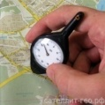 Курви́метр (от лат. curvus — изогнутый) — прибор для измерения длины извилистых линий, чаще всего на картах, планах и чертежах.
Курвиметр состоит из зубчатого ролика известного диаметра на ручке и счётчика...
Т.е. курвиметр – это колесный или роликовый измеритель расстояния.

П | О | Л | И | С | П | А | С | Т
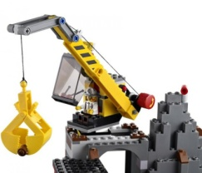 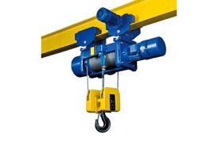 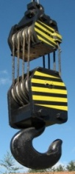 Полиспаст — это грузоподъёмное устройство, состоящее из нескольких подвижных и неподвижных блоков огибаемых веревкой, канатом или тросом, позволяющее поднимать грузы с усилием в несколько раз меньшим, чем вес поднимаемого груза.
4. Шифровка
На экране название этапа соревнования.  Каждой команде раздается комплект заданий шифровки и кодировочная таблица.  - Сейчас вам предстоит расшифровать слова. Способы шифровок различны.  В шифровке 1 и 2 нужно внимательно прочитать задание и найти что-то необычно в составлении фразы.  В шифровке 3 спрятаны 2 слова. Как они были получены? Сначала были записаны два ответа подряд. Буквы ответов перемешаны. Затем они заменены на символы по кодировочной таблице. Ваша задача сначала расшифровать буквы, а затем составить слова. Причем буквы, которые уже использованы для составления первого слова, нужно вычеркивать. А из оставшихся букв составить второе слово.  В шифровке 4 необходимо разгадать целую фразу.  Время на выполнение – 10 минут. | Ребята распределяют задания, приступают к решению. Время от времени обмениваются заданиями внутри команды – для ускорения процесса решения.
5. Составь слова + капитаны
На экране название этапа соревнования.  Помощник раздает задания капитанам и командам.  - Сейчас я попрошу капитанов покинуть команды и выбрать себе места за столами. Вам предлагается решить теоретические задания – можете приступать. Время на выполнение –5минут.  А команда будет занята составлением слов.  - Перед вами лежат листки со словами. Ваша задача составить как можно больше слов (существительных) из букв этого слова. Каждая буква может использоваться только один раз. Если в исходном слове 2 буквы О, то в итоговом слове их не может быть 3  Обязательно нумеруйте слова. Время на выполнение – 5 минут. | Ребята приступают к составлению слов. Если капитан освободился раньше времени, он присоединяется к команде и принимает участие в решении.
6. Ребусы
На экране название этапа соревнования.  Помощник раздает задания командам.  - Настало время конкурса ребусов. Давайте вспомним правила решения  На экране слайды с правилами решения ребусов. Преподаватель озвучивает правило и предлагает ребятам решить ребус.  - Итак, правила, мы вспомнили. Давайте приступим. Время на выполнение – 7 минут.  Если какой-то из ребусов не был разгадан, преподаватель озвучивает ответ и обсуждает его с ребятами. | Ребята разгадывают тренировочные ребусы  Ребята разгадывают ребусы
7. Робототехнический крокодил
На экране название этапа соревнования.  Сейчас нам предстоит поиграть в знакомую вам игру "Крокодил". Только слова на этот раз будут связаны с робототехникой. Напомню правила: вам нужно показать пантомимой загаданное слово. Вы не можете говорить в процессе показа, можете только отвечать на вопросы да или нет. Правила оценивания ответов следующие: от каждой команды выходит один игрок, показывает слово. Если команда не может отгадать слово, то право отгадывания переходит к другим командам. Команда, отгадавшая слово, получает один балл.  Во время соревнования помощник фиксирует отгаданные слова командами, затем суммирует баллы и записывает на доску. | Ребята отгадывают слова.
8. Подведение итогов
Педагог подводит итог занятия, дает "обратную связь" по результатам соревнования.  - Ребята! Вы успешно справились со всеми заданиями! По результатам соревнования победила команда .................................... Давайте поздравим победителей. Все вы молодцы, показали свои знания и умения. Спасибо вам за занятие. До новых встреч. | Ребята поздравляют победителей. Прощаются.

Приложения для распечатки к познавательной игре

«Простые механизмы вокруг нас»
- Кроссворд

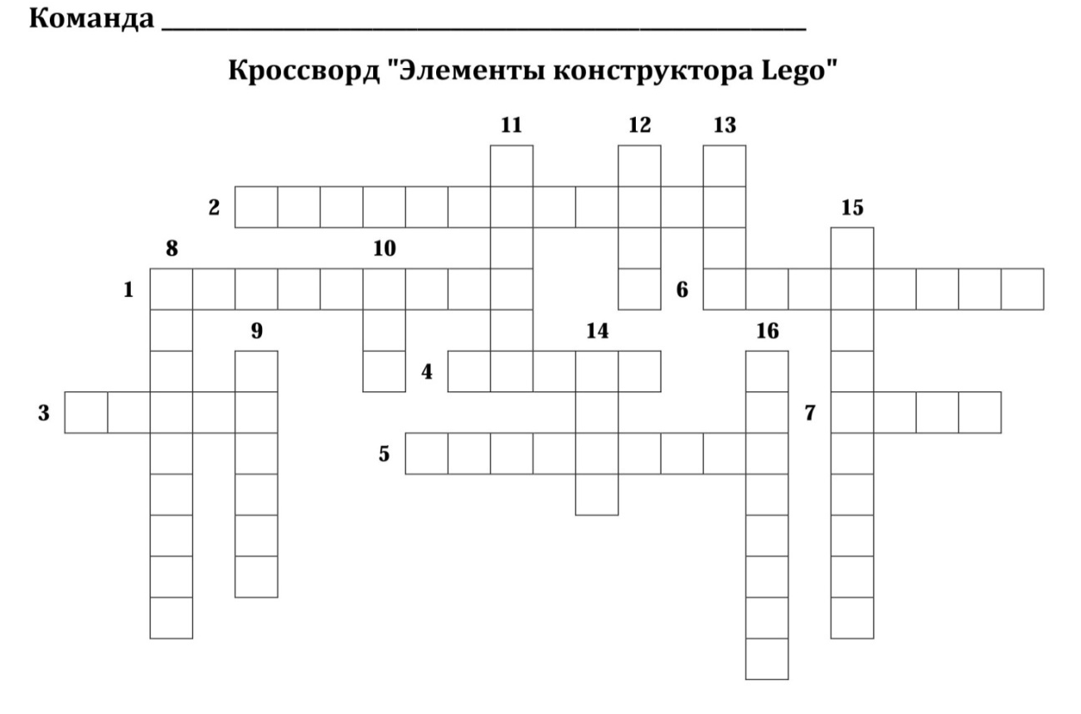
По горизонтали:
1. Она бывает параллельная, перпендикулярная и наклонная
2. Механизм позволяющий колесам авто вращаться с разной скоростью при повороте.
3. Элемент конструктора ЛЕГО. Назначение : вращение или фиксация
4. Синий или белый, красный или серый / с выступом или без выступа / с шипами и без.
5. Карта + линия + ... = 21 см.
6. Королева носила бы его с удовольствием, но ... (П).. это слово прилагательное и относится к робототехнике.
7. Колесо с канавкой по окружности

По вертикали:
8. Он может легко поднять тяжелый груз
9. Цилиндрическая деталь с отверстием по оси предназначена для прочности сцепления
10. У земли она мнимая, а мы используем ее в конструировании
11. Есть он и она. Чем меньше ее шаг, тем быстрее заподлицо. Кто она?
12. Он - основной объект для отвертки
13. Он является основным элементом в конструкции
14. Главный герой поговорки, в которой что-то чем то вышибают
15. Она бывает трех видов, но в нашем случае нам нужна самая быстрая (П)
16. Бывает и коробка, бывает и телевизионная
- Шифровка

Команда ________________________________________________________________

Расшифруй 1:
Красив Олимпийский лес. Еле Слышны оводы.

Ответ: ________________________________________________________________________
1
Команда ________________________________________________________________

Расшифруй 2:
Без артистов Любой концерт Абракадабра

Ответ: ________________________________________________________________________
2
Команда ________________________________________________________________

Расшифруй 3:

Ответ: ________________________________________________________________________
3

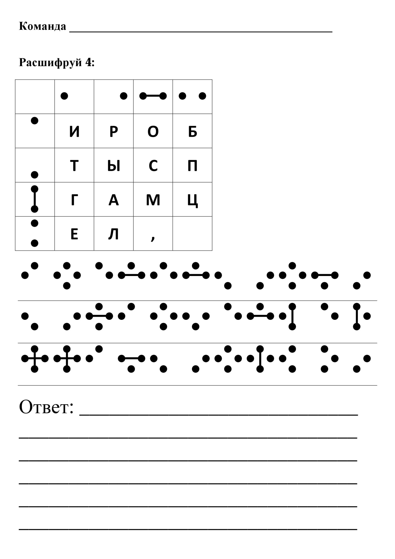4

- Составь слова
ПОЛИСПАСТ
ШЕСТЕРЕНКА
ДИФФЕРЕНЦИАЛ

- Капитаны
Команда ____________________________________________________________

- Какой клин легче вбивать?
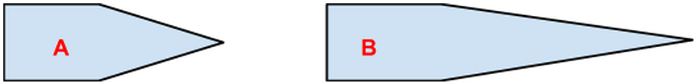
- Какой винт быстрее ввинтить?
- А какой легче?
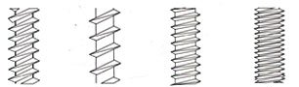
1 | 2 | 3 | 4
- Определите шаг винта:
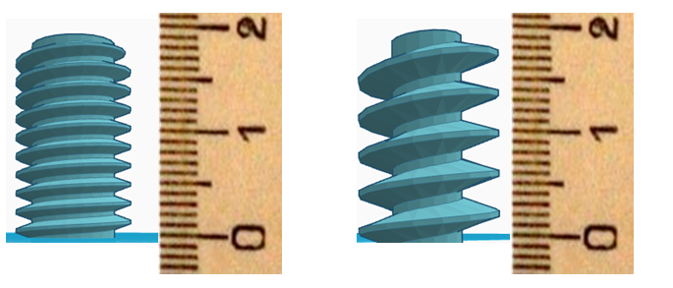
- Постройте модели, содержащие передаточное число:

3 : 1 5 : 3

- Ребусы
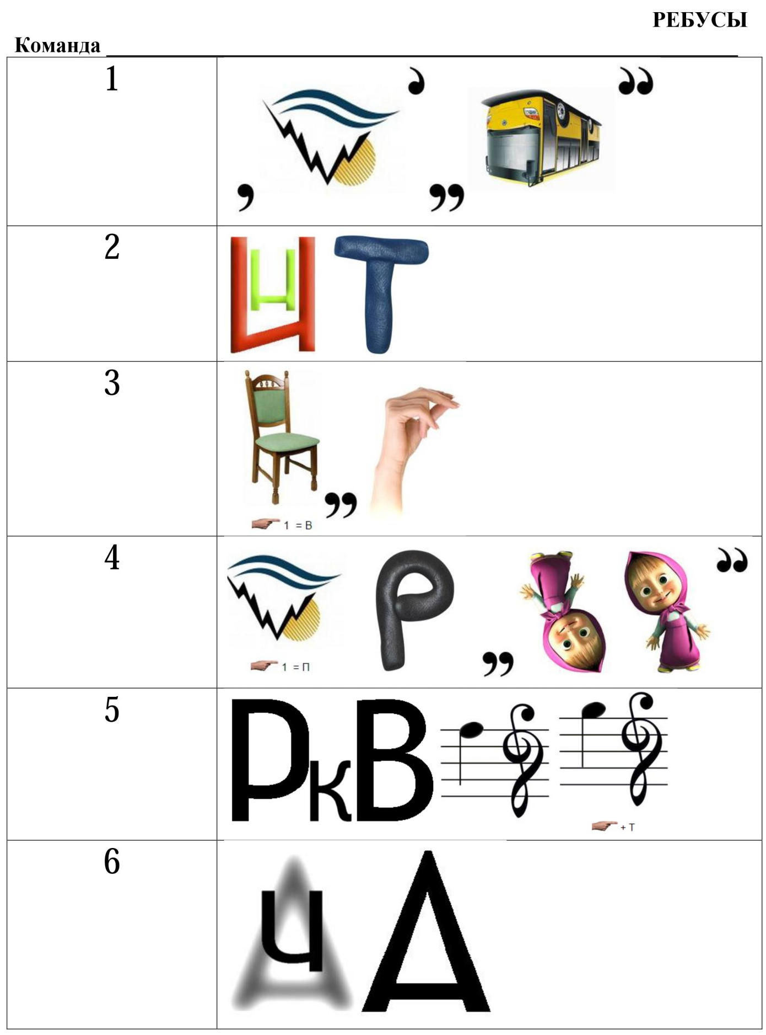
Кодировочная таблица
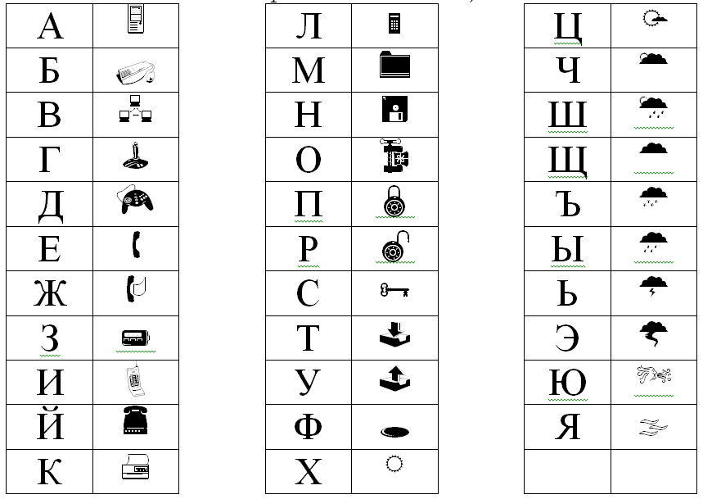

- Робототехнический крокодил

ШЕСТЕРЕНКА
ЧЕРВЯЧНАЯ ПЕРЕДАЧА
РЫЧАГ
ПОЛИСПАСТ
КУРВИМЕТР
ОСЬ
КУБИК 2 НА 4
НАКЛОННАЯ ПЛОСКОСТЬ
ВИНТ
КЛИН
ПЕРЕДАТОЧНОЕ ЧИСЛО
РОБОТ
ШАГ РЕЗЬБЫ
ПРОТИВОВЕС
ПЛЕЧО РЫЧАГА
ВТУЛКА
БАЛКА С ШИПАМИ

Методические рекомендации по использованию
и ответы на задания разработки занятия-игры

«Простые механизмы вокруг нас»

- Кроссворд
Кроссворд распечатать в 2-х экземплярах на команду и раздать для удобства разгадывания. В заданиях 6 и 15 в конце вопроса стоит знак (П) – это означает, что ответом на вопрос будет словосочетание, а в кроссворд нужно записать прилагательное из словосочетания.
 |  |  |  |  |  |  |  |  |  | Р |  |  | В |  | Б
 |  |  |  | Д | И | Ф | Ф | Е | Р | Е | Н | Ц | И | А | Л
 |  |  |  |  |  |  |  |  |  | З |  |  | Н |  | О |  |  | П
 |  | П | Л | О | С | К | О | С | Т | Ь |  |  | Т |  | К | О | Р | О | Н | Н | А | Я
 |  | О |  |  |  |  | С |  |  | Б |  |  |  |  |  |  |  | В
 |  | Л |  | В |  |  | Ь |  | Б | А | Л | К | А |  |  | П |  | Ы
Ш | Т | И | Ф | Т |  |  |  |  |  |  |  | Л |  |  |  | Е |  | Ш | К | И | В
 |  | С |  | У |  |  |  | К | У | Р | В | И | М | Е | Т | Р |  | А
 |  | П |  | Л |  |  |  |  |  |  |  | Н |  |  |  | Е |  | Ю
 |  | А |  | К |  |  |  |  |  |  |  |  |  |  |  | Д |  | Щ
 |  | С |  | А |  |  |  |  |  |  |  |  |  |  |  | А |  | А
 |  | Т |  |  |  |  |  |  |  |  |  |  |  |  |  | Ч |  | Я
 |  |  |  |  |  |  |  |  |  |  |  |  |  |  |  | А
Каждое верно отгаданное слово оценивается в 1 балл.

- Шифровка
Первые две шифровки зашифрованы по принципу первых букв. В качестве подсказки с большой буквы начинается слово "Слышны" и "Абракадабра". В третьей шифровке закодированы два слова. При кодировании были перемешаны буквы двух слов и затем заменены на символы. Ребята должны составить слово из части букв, а из оставшихся букв – другое слово. В четвертой шифровке необходимо догадаться, что на пересечении строки и столбца находится буква, соответствующая тому символу, который получается наложением знака в заголовке столбца на знак в заголовке строки.
Например, наложение на даст символ .
В этой шифровке зашифрована шуточная пословица.
Ответы на шифровки:
- БАЛКА
- КОЛЕСО
- ВТУЛКА ПОЛИСПАСТ
- И роботы сыты, и программисты целы.
Каждое верно отгаданное слово оценивается в 1 балл, фраза – 2 балла

- Составь слова
Из слова, напечатанного на листке, необходимо составить как можно больше слов, обозначающих существительные. На команду необходимо распечатывать все три слова и раздавать их ребятам на 2-3 минуты. Затем ребята должны обменяться словами и листками с ответами и попытаться придумать другие слова, которые еще не записаны на листках.
Каждое слово – 1 балл.

- Капитаны
Для организации конкурса капитанов необходимо рассадить капитанов на достаточном расстоянии и выдать каждому коробку с конструктором.
- В
- 2 4
- 5 3
- Варианты решений
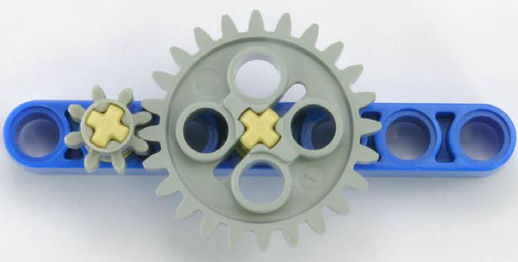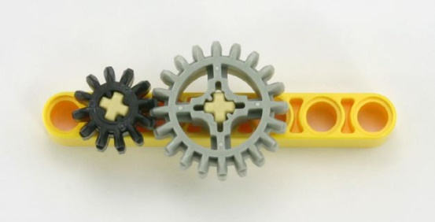
Каждый верный ответ – 1 балл. Максимальное количество баллов – 7 баллов.

- Ребусы
Ребусы распечатываются, разрезаются и раздаются командам. Можно напомнить правила разгадывания:
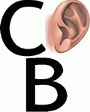 | ребус "СУХОВ"  Ребус читается слева направо, сверху вниз. | 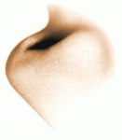 | ребус "СОН"  Если предмет на рисунке перевернут, то его название читают справа налево.
 | ребус "МРАК"  Если возле рисунка изображена "буква вместе со знаком сложения", то необходимо эту букву вставить в название изображенного предмета". |  | ребус "ЗАЯЦ"  Если один предмет, цифра или буква изображен за другим, то их названия читаются с добавлением предлога "перед" или "за" (перед или между названий).
 | ребус "ЯД"  Если справа (сверху) от рисунка стоят перевёрнутые запятые (одна или несколько), то отбрасываются буквы в конце слова. | 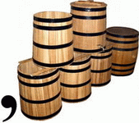 | ребус "ОЧКИ"  Если слева (внизу) от рисунка стоят запятые (одна или несколько), то отбрасываются первые буквы слова (по количеству запятых).
 | ребус "ВИД"  Если предметы, цифры или буквы изображены один в другом, то их названия читаются с добавлением предлога "в" (перед или между названий).

Ответы:
- Робот
- Винт
- Втулка
- Программа
- Курвиметр
- Передача
Каждый верный ответ – 1 балл.

- Робототехнический крокодил
До проведения итогового занятия необходимо неоднократно поиграть в игру "Крокодил" по обычным правилам: загадывается слово. Это слово нужно показать, используя пантомиму. Отвечать на вопросы можно только да и нет. Слова вырезаются, сворачиваются в трубочку и помещаются в емкость или на крышку конструктора LEGO.
- ШЕСТЕРЕНКА
- ЧЕРВЯЧНАЯ ПЕРЕДАЧА
- РЫЧАГ
- ПОЛИСПАСТ
- КУРВИМЕТР
- ОСЬ
- КУБИК 2 НА 4
- НАКЛОННАЯ ПЛОСКОСТЬ
- ВИНТ
- КЛИН
- ПЕРЕДАТОЧНОЕ ЧИСЛО
- РОБОТ
- ШАГ РЕЗЬБЫ
- ПРОТИВОВЕС
- ПЛЕЧО РЫЧАГА
- ВТУЛКА
- БАЛКА С ШИПАМИ
Каждый верный ответ – 1 балл.

№ | Название команды | 1  кроссворд | 2 шифровка | 3  слова | 4 капитаны | 5  ребусы | 6  крокодил | Итого  баллов | Место
Оценочный лист

ФИО жюри.....................................................................................................................

Список использованных источников при разработке занятия-игры:
«Простые механизмы вокруг нас»

- Ребусы составлены на сайте http://rebus1.com/
- Сайт для создания 3D-моделей https://www.tinkercad.com/
- Книга Исогава Йошито "LEGO Technic Tora no Maki"
- Сайт дистанционного изучения физики http://www.getaclass.ru
- Изображение с сайтов:
- http://yaruse.ru/posts/show/id/1205
- http://www.liveinternet.ru/users/svetlana_gribacho/rubric/4117776/
- http://class.neretin.ru/reports/shifr.html
- http://online-altair.com/blog/news/privetstvie-na-raznyx-yazykax/
- http://archive.constantcontact.com/fs138/1103731747773/archive/1114906417909.html
- http://marinecrew.info/2011/01/blog-post_28.html
- http://nachalo4ka.ru/zanimatelnaya-azbuka-dlya-detey-anagrammyi/
- http://www.metod-kopilka.ru/rebusy_po_informatike_terminy-47790.htm
- http://newmat.mpt.ru:8080/media/img/creatives/grats1.gif

